

МИНИСТЕРСТВО НА ЗДРАВЕОПАЗВАНЕТО
РЕГИОНАЛНА ЗДРАВНА ИНСПЕКЦИЯ - ПЛЕВЕН

Годишен анализ на здравно-демографското състояние и здравната мрежа в
Област Плевен

2022г.

Дирекция „Медицински дейности”
Oтдел „Здравна информация”

5800 гр. Плевен, ул. Княз Александър Батенберг І №7
тел. 064 82 34 09; 064 84 60 98; факс: 064 82 33 04
е-mail: rzi@rzi-pleven.com
www.rzi-pleven.com

I. СЪСТОЯНИЕ НА ЗДРАВЕТО НА НАСЕЛЕНИЕТО

- Здравно-демографска характеристика на област Плевен

Здравно-демографското състояние не трябва да се разглежда като самоцел при оценката на здравето на населението, защото то е от основно значение за благополучието на гражданите и е фактор за икономически растеж. Анализът на това състояние предоставя възможност не само за критична оценка, но и насочва вниманието към потребността от промотивни, профилактични, лечебни или палиативни грижи и определя насоките за развитие на здравеопазването.

1.1.Численост и структура на населението
Населението на област Плевен е около 3.42 % от населението на страната. За периода 2020 - 2022г. се наблюдава около 5.61% спад на населението, което от 233438 души е намаляло на 220346. Той е различен за отделните общини, като е най-голям за Пордим и Никопол. В Плевенска община е съсредоточена голяма част от населението на областта /50.30 %/, следвана от община Червен бряг /10.19%/, а най-малко е в община Пордим /2.15%/ от цялото население.

Население на област Плевен по общини

община | Население 2020 | Население 2021 | Население 2022 | Спад в %
Белене | 8006 | 7745 | 7492 | 6.42
Гулянци | 9969 | 9614 | 9140 | 8.32
Долни Дъбник | 10628 | 10390 | 9710 | 8.64
Долна Митрополия | 17578 | 17050 | 16241 | 7.61
Левски | 16891 | 16381 | 14897 | 11.81
Никопол | 7721 | 7447 | 6705 | 13.16
Искър | 5839 | 5712 | 5530 | 5.29
Плевен | 115355 | 113464 | 110843 | 3.91
Пордим | 5639 | 5421 | 4743 | 15.89
Червен бряг | 23918 | 23404 | 22444 | 6.16
Кнежа | 11894 | 11672 | 12601 | -5.94

Запазва се тенценцията за увеличаване относителния дял на градското население - жителите на градовете в областта представляват 67.48 %, а тези в селата са 32,52 %. Жените са 51.87 % от населението. Механичният прираст в областта е отрицателен/-102/, изселили са се 4301, а заселените са 4199 , разликата представлява 0.46 /1000д.

Население на област Плевен към 31.12. – (за тригодишен период)

Год. | Население в областта - общо | мъже | Отн. дял | жени | Отн. дял | В градо-вете | Отн. дял | В селата | Отн. дял
2020 | 233438 | 113082 | 48.4 | 120356 | 51.6 | 153832 | 65.9 | 79606 | 34.1
2021 | 228300 | 110376 | 48.3 | 117924 | 51.7 | 151150 | 66.2 | 77150 | 33.8
2022 | 220346 | 106059 | 48.1 | 114287 | 51.9 | 148692 | 67.5 | 71654 | 32.5

Население на област Плевен към 31.12.2022 г. по възраст
(брой)
Възраст (в навършени години) | Общо | Мъже | Жени | В градовете | В селата
Общо | 220346 | 106059 | 114287 | 148692 | 71654
0-4 | 8942 | 4519 | 4423 | 5801 | 3141
5-9 | 9741 | 5043 | 4698 | 6599 | 3142
10-14 | 10454 | 5345 | 5109 | 7093 | 3361
15-19 | 10140 | 5213 | 4927 | 6716 | 3424
20-24 | 8655 | 4358 | 4297 | 5782 | 2873
25-29 | 8617 | 4461 | 4156 | 5973 | 2644
30-34 | 11219 | 5990 | 5229 | 8011 | 3208
35-39 | 12374 | 6490 | 5884 | 9085 | 3289
40-44 | 13321 | 7050 | 6271 | 9686 | 3635
45-49 | 15686 | 8088 | 7598 | 11566 | 4120
50-54 | 16944 | 8704 | 8240 | 12178 | 4766
55-59 | 15635 | 7820 | 7815 | 10732 | 4903
60-64 | 17119 | 8235 | 8884 | 11750 | 5369
65-69 | 17406 | 7893 | 9513 | 11499 | 5907
70+ | 44093 | 16850 | 27243 | 26221 | 17872

Възрастовата структура на населението през последните години показва неблагоприятни тенденции, повлияни от промените в раждаемостта, смъртността, средната продължителност на живота, миграцията, жизненият стандарт и др. Относителният дял на възрастните хора /над 60 години/ през 2022 г. – 35.7%, повишава нивата от предходните години /2021 г. – 33.6% и 33.7% за 2020г. /, т.е. тенденцията на демографско застаряване продължава.

Възрастова структура на населението в област Плевен към 31.12.

Години | Възрастови групи
Години | Общо | 0-17 | % от  общия  брой | 18-59 | % от  общия  брой | 60+ | % от  общия  брой

Общо
2020 | 233438 | 39551 | 17.0 | 115174 | 49.3 | 78713 | 33.7
2021 | 228300 | 39085 | 17.1 | 112437 | 49.3 | 76778 | 33.6
2022 | 220346 | 35390 | 16.1 | 106338 | 48.3 | 78618 | 35.7

В градовете
2020 | 153832 | 26518 | 17.2 | 79520 | 51.7 | 47794 | 31.1
2021 | 151150 | 26236 | 17.3 | 77635 | 51.4 | 47279 | 31.3
2022 | 148692 | 23668 | 15.9 | 75554 | 50.8 | 49470 | 33.3

В селата
2020 | 79606 | 13033 | 16.4 | 35654 | 44.8 | 30919 | 38.8
2021 | 77150 | 12849 | 16.7 | 34802 | 45.1 | 29499 | 38.2
2022 | 71654 | 11722 | 16.4 | 30784 | 43.0 | 29148 | 40.7

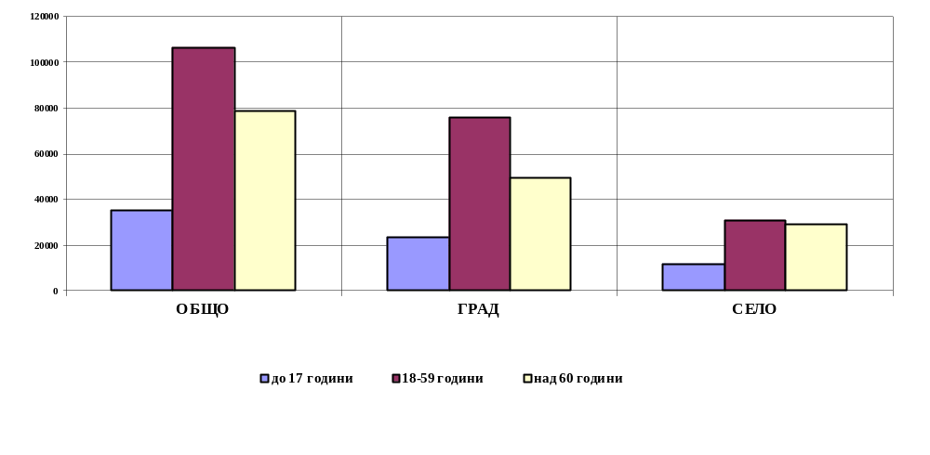
фиг. 1 Възрастова структура на населението в област Плевен за 2022 г.

Тенденцията на остаряване на населението води до промени в неговата основна възрастова структура – под, във и над трудоспособна възраст. Населението в трудоспособна възраст към 31.12.2022 г. е 120975 души, или 54.9% от цялото население на областта, като мъжете са 64414, а жените – 56561. Въпреки увеличаващата се възрастова граница за пенсиониране, трудоспособното население е намаляло с 5859 души - 4.6 % спрямо предходната година.

1.2 Раждаемост

Раждаемостта е важен демографски показател, свързан с възпроизводството.Върху него оказват влияние икономически, психологически, демографски и медико-социални фактори.
Показателят леко се увеличава спрямо последната година – 8.3 ‰, за страната е 8.8 ‰ за 2022г . Раждаемостта е най-висока за община Долни Дъбник /10.4 ‰/, а най-ниска за община Белене - 4.9‰ .
Регистрираният брой живородени деца през 2022 г. – 1838 е увеличен спрямо 2021 г. - 1786, като 945 са момчетата и 893 момичетата. Мъртвородените са 14.
От 2434 раждания на територията на Плевенска област най-голям е делът на родените от жени на възраст 20 -35 години – 79.8%.
Въпреки по-младата възрастова структура на населението в градовете и относително по-големият брой родилни контингенти , раждаемостта на населението в тях - 7.5 живородени деца ( 7.2‰ за 2021 г. ), е по-малка от тази в селата – 9.8 живородени деца (8.8‰ за 2021 г.).
През последните години се наблюдава трайна тенденция на увеличаване на абсолютния брой и относителния дял на извънбрачните раждания . Техният относителен дял нараства от 52.4 % през 2005 г. на 59.8% през 2009г. и достига 1290 от 1838 живородени или 70.2% през 2022 г.
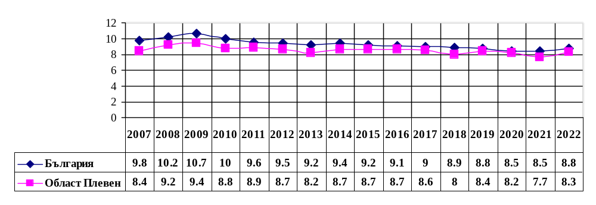
фиг. 2 Раждаемост в област Плевен и страната (на 1000)

Раждания и аборти в област Плевен

година | Брой |  | На 1000 жени от 15 до 49 години
година | Раждания | Аборти | Раждания | Аборти
2022 | 2434 | 1007 | 63.0 | 26.1
2021 | 2345 | 942 | 55.9 | 22.5
2020 | 2322 | 961 | 54.0 | 22.4

Свързани с раждаемостта са и проблемите с безплодието и абортите. Ражданията леко се завишават спрямо предходната година, от 2322 през 2020 г. на 2345 през 2021г. и достигат до 2434 (2419 живородени и 15 мъртвородени) през 2022г., или на тригодишна база има ръст от 4.8%.
Абортите съставляват около 41.4 % от ражданията. За 2022 г. на 1000 жени на възраст 15-49 години се падат 63 раждания и 26 аборта. Най- голям е броят и делът на абортите във възрастовата група 20-24 г. – 248(24.6%). На лица до 15 годишна възраст са извършени 6 аборта, а от 15 до 19 г. – 85, общо 9.0%, т.е. всеки единадесети аборт е извършен на лице до 19 годишна възраст.
От всички извършени аборти 148 са по медицински показатели (14.7%), 284 са спонтанни (28.2 %) и останалите 575 (57.1%) – по желание.

1.3. Обща смъртност

Общата смъртност е един от основните индикатори характеризиращ общественото здраве, негов най-надежден и най-точен измерител. Показателят намалява нивото си спрямо предходната година – 22.1‰ и е по-висок от този за страната – 18.4 ‰. Най-ниска е смъртността за община Плевен/17.93‰/, а най-висока за община Гулянци /35.71‰/.
Смъртността сред мъжете /24.1‰/ продължава да бъде по-висока от тази при жените /20.2‰/. Продължават и силно изразените различия в смъртността сред селското и градското население. Коефициентът на смъртност е по-висок в селата /30.20‰/ , отколкото в градовете /18.14‰/- за 2022 г.

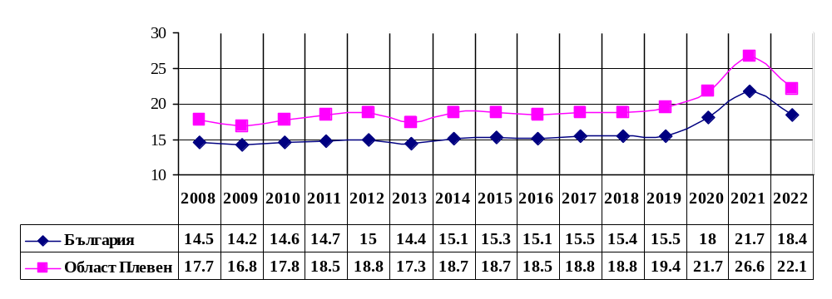

фиг. 3 Обща смъртност в област Плевен и страната (на 1000)

Обща смъртност по причини в област Плевен

№ на класа | НАИМЕНОВАНИЕ НА БОЛЕСТИТЕ ПО МКБ-10 | 2022г. - област |  |  | 2021г. - област
№ на класа | НАИМЕНОВАНИЕ НА БОЛЕСТИТЕ ПО МКБ-10 | брой | на 100000 от населението | Относителен дял ( % ) | брой | на 100000 от населението | Относителен дял ( % )
 | ОБЩО I - XIX и XXII клас | 4900 | 2207.92 | 100.00 | 6146 | 2662.12 | 100.00
I | Някои инфекциозни и паразитни болести | 23 | 10.36 | 0.47 | 29 | 12.56 | 0.47
II | Новообразувания | 809 | 364.53 | 16.51 | 801 | 346.95 | 13.03
III | Болести на кръвта, кръвотворните органи и отделни нарушения, включващи имунния механизъм | 4 | 1.80 | 0.08 | 1 | 0.43 | 0.02
IV | Болести на ендокринната система, разстройства на храненето и на обмяната на веществата | 47 | 21.18 | 0.96 | 50 | 21.66 | 0.81
V | Психични и поведенчески разстройства | 7 | 3.15 | 0.14 | 12 | 5.20 | 0.20
VI | Болести на нервната система | 39 | 17.57 | 0.80 | 56 | 24.26 | 0.91
VII | Болести на окото и придатъците му |  | 0.00 | 0.00
VIII | Болести на ухото и мастоидния израстък |  | 0.00 | 0.00
IХ | Болести на органите на кръвообращението | 2823 | 1272.03 | 57.61 | 3447 | 1493.05 | 56.09
Х | Болести на дихателната система | 247 | 111.30 | 5.04 | 281 | 121.71 | 4.57
ХI | Болести на храносмилателната система | 204 | 91.92 | 4.16 | 183 | 79.27 | 2.98
ХII | Болести на кожата и подкожната тъкан | 1 | 0.45 | 0.02 | 2 | 0.87 | 0.03
ХIII | Болести на костно-мускулната система и на съединителната тъкан | 3 | 1.35 | 0.06 | 2 | 0.87 | 0.03
ХIV | Болести на пикочо-половата система | 47 | 21.18 | 0.96 | 56 | 24.26 | 0.91
ХV | Бременност, раждане и послеродов период |  | 0.00 | 0.00
ХVI | Някои състояния, възникващи през перинаталния период | 4 | 1.80 | 0.08 | 5 | 2.17 | 0.08
ХVII | Вродени аномалии , деформации и хромозомни аберации | 5 | 2.25 | 0.10 | 2 | 0.87 | 0.03
ХVIII | Симптоми, признаци и отклонения от нормата, открити при клинични и лабораторни изследвания, некласифицирани другаде | 174 | 78.40 | 3.55 | 118 | 51.11 | 1.92
ХIX | Травми, отравяния и някои други последици от въздействието на външни причини | 165 | 74.35 | 3.37 | 153 | 66.27 | 2.49
XXII | Кодове за специални цели U00-U85 | 298 | 134.28 | 6.08 | 948 | 410.62 | 15.42

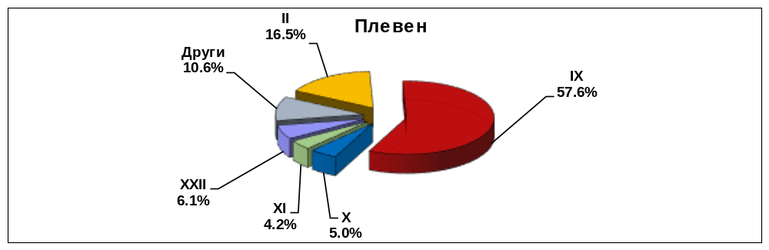

Фиг. 5 Структура на общата смъртност по причини за умирания в област Плевен през 2022 г.

Основна причина за умиранията и през 2022 г. остават болестите на органите на кръвообращението, чийто интензитет достига 1272 на 100000 население, а относителният им дял – 57.61%. На второ място по интензитет са заболявания от II клас - Новообразувания, с 365 починали на 100000, съответно 16.51% дял. В структурата на останалите причини за смърт с по-високи показатели са умиранията от XXII клас, в който се отчитат смъртните случаите с основна причина за смъртта COVID-19 / 134.28 на 100000 и относителен дял 6.08%/ следвани от болести на дихателната система и болести на храносмилателната система. На изброените класове болести се дължат около 89.4 % от всички смъртни случаи в областта. От COVID-19 през 2022г. в област Плевен са починали 298 души /164-мъже и 134-жени/. Най-много починали има през месеците януари, февруари и март съответно: 110, 98 и 49 души, което е 86.24% спрямо цялата година. Най-много от починалите – 129 са от възрастовата група : 70-79 години.
,

1.4. Детска смъртност

Нивото на детската смъртност най-ясно и точно отразява влиянието на социалните, материалните и културни условия, които обществото създава за отглеждане на децата в частност влиянието на медицинското обслужване на жените и децата.
През 2022 г. в областта са починали 13 деца на възраст до една година, а коефициентът на детска смъртност е 7.1 ‰ и е по-висок от този за страната - 4.8 ‰.
Не съществуват различия по отношение на териториалния признак, като в селата детската смъртност е - 7.0 на 1000 живородени деца, а тази в градовете – 7.1‰.
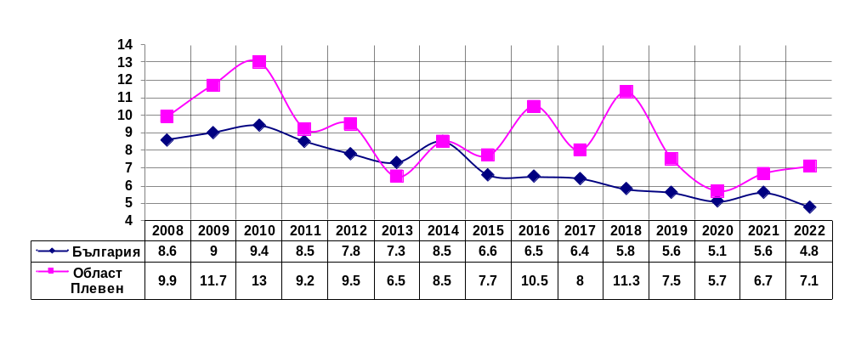 фиг. 4 Детска смъртност в област Плевен и страната (на 1000 живородени деца)

Детска смъртност (умрели деца до 1г. възраст) в област Плевен

година | общо |  | В градовете |  | В селата
година | брой | На 1000 живородени | брой | На 1000 живородени | брой | На 1000 живородени
2022 | 13 | 7.1 | 8 | 7.1 | 5 | 7.0
2021 | 12 | 6.7 | 8 | 7.3 | 4 | 5.8
2020 | 11 | 5.7 | 9 | 7.5 | 2 | 2.8

Перинатална, неонатална и постнеонатална детска смъртност в област Плевен

Година | Перинатална ДС | Неонатална ДС | Постнеонатална ДС
2022 | 10.3 | 3.3 | 3.8
2021 | 10.0 | 3.9 | 2.8
2020 | 10.3 | 3.6 | 2.1

По отношение на възрастово-специфичните коефициенти на детската смъртност и през 2022 г. се наблюдава най-висока смъртност при децата в перинаталния период – 10.3 на 1000 родени деца. През 2022 г. най-голям е броят на починалите деца във възрастовата група: от 28 ден до 1 година - 7 /до 6 ден - 5; от 7 до 27 ден – 1/ или 53.8% от всички починали.

Детска смъртност по причини

№ на класа | НАИМЕНОВАНИЕ НА БОЛЕСТИТЕ ПО МКБ-10 | 2022 г. - област |  |  | 2021 г. - област
№ на класа | НАИМЕНОВАНИЕ НА БОЛЕСТИТЕ ПО МКБ-10 | брой | на 1000 живо-родени | относителен дял ( % ) | брой | на 1000 живо-родени | относителен дял ( % )
 | ОБЩО I – XIX клас | 13 | 7.1 | 100.0 | 12 | 6.7 | 100.0
I | Някои инфекциозни и паразитни болести
II | Новообразувания
III | Болести на кръвта, кръвотворните органи и отделни нарушения, включващи имунния механизъм
IV | Болести на ендокринната система, разстройства на храненето и на обмяната на веществата |  |  |  | 1 | 0.6 | 8.3
VI | Болести на нервната система | 1 | 0.5 | 7.7 | 1 | 0.6 | 8.3
IХ | Болести на органите на кръвообращението |  |  |  | 1 | 0.6 | 8.3
Х | Болести на дихателната система | 2 | 1.1 | 15.4 | 1 | 0.6 | 8.3
ХI | Болести на храносмилателната система |  |  |  | 1 | 0.6 | 8.3
XIV | Болести на пикочо-половата система |  |  |  | 1 | 0.6 | 8.3
ХVI | Някои състояния, възникващи през перинаталния период | 4 | 2.2 | 30.8 | 5 | 2.8 | 41.7
ХVII | Вродени аномалии , деформации и хромозомни аберации | 2 | 1.1 | 15.4 | 1 | 0.6 | 8.3
ХVIII | Симптоми, признаци и отклонения от нормата | 3 | 1.6 | 23.1
ХIX | Травми, отравяния и някои други последици от въздействието на външни причини | 1 | 0.5 | 7.7
С най-голям дял от причините за умиранията на децата под 1г. възраст за 2022 г. са: някои състояния, възникващи в перинаталния период / 2.2 на 1000 живородени и 30.8 % отн.дял/, следвани от тези със симптоми, признаци и отклонения от нормата / 1.6 на 1000, съответно 23.1 % дял/. Останалите починали деца са от следните класове болести: на дихателната система, вродени аномалии , деформации и хромозомни аберации, болести на нервната система, травми, отравяния и някои други последици от въздействието на външни причини.

1.5. Естествен прираст

Разликата между ражданията и умиранията формира естествения прираст на населението. И тъй като от 1990 г. досега умират повече хора, отколкото се раждат, тази разлика е с отрицателна стойност, в резултат на което населението на област Плевен непрекъснато намалява. През 2022 г. абсолютният брой на естествения прираст е минус 3062 души /-13.8 на 1000/ и е с по-големи стойности от тези за страната /-9.6 на 1000 /.

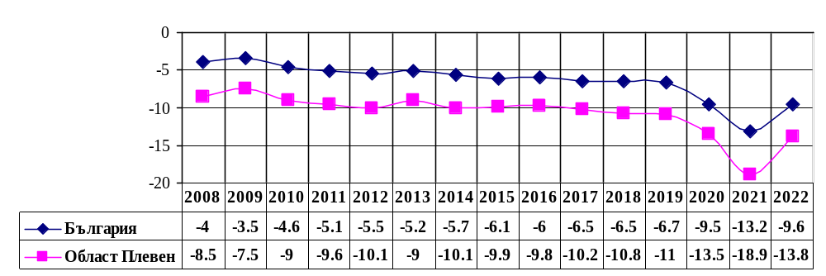

Естествен прираст по общини в област Плевен
община | 2022г. |  | 2021г. |  | 2020г
община | брой | На 1000 души | брой | На 1000 души | брой | На 1000 души
Общо | -3062 | -13.80 | -4360 | -18.89 | -3177 | -13.53
Белене | -144 | -18.96 | -185 | -23.49 | -175 | -21.59
Гулянци | -269 | -28.93 | -307 | -31.35 | -236 | -23.54
Д.Митрополия | -311 | -18.95 | -407 | -23.51 | -271 | -15.52
Д.Дъбник | -139 | -14.20 | -196 | -18.65 | -138 | -13.04
Искър | -96 | -17.19 | -111 | -19.22 | -93 | -15.93
Кнежа | -158 | -12.46 | -209 | -17.74 | -186 | -15.58
Левски | -304 | -20.18 | -407 | -24.47 | -328 | -19.32
Никопол | -160 | -23.58 | -216 | -28.48 | -186 | -24.01
Плевен | -1095 | -9.84 | -1714 | -14.98 | -1111 | -9.52
Пордим | -104 | -21.77 | -151 | -27.31 | -128 | -23.22
Ч.Бряг | -282 | -12.47 | -457 | -19.31 | -325 | -13.53

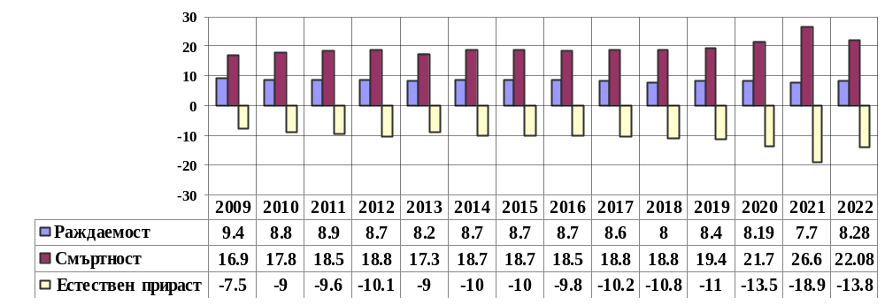

1.6. Заболеваемост и болестност

Болестността, измерена чрез регистрираните случаи на заболяванията по обръщае-мостта на населението за здравна помощ към звената за извънболнична помощ и заболеваемостта /новооткритите случаи/, дава представа за честотата и структурата на заболяванията, по повод на които населението активно търси здравна помощ. Честотата на регистрираните заболявания в Плевенска област за 2022 г. бележи увеличение и е 3260 на 1000 души от населението /3030 ‰ – за 2021 г. и 2524 ‰ – за 2020г./. Най-високи са честотата и относителния дял на болестите на органите на кръвообращението /21.73%/, заболяванията на дихателната система /12.80%/, болести на костно-мускулната система /13.44%/.

Заболеваемостта през 2022 г. е леко понижена спрямо 2021 г. - 946 на 1000 /2021 г. - 955; 2020 г. – 844/. Водещите болести са от X, IX, XIII и XXII клас. При децата съответно са болестите на дихателната система/ интензитет 639 на 1000/, инфекциозните заболявания - 216 , болести на кожата и подкожната тъкан – 63, травми и отравяния - 84 и др.

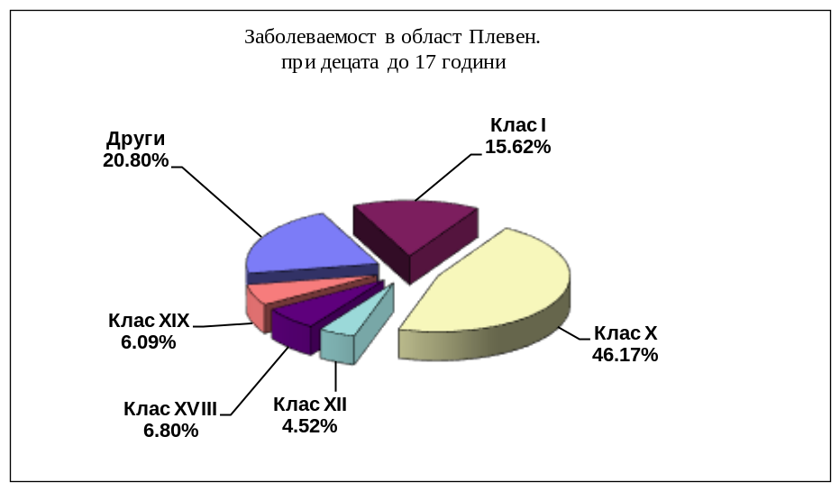

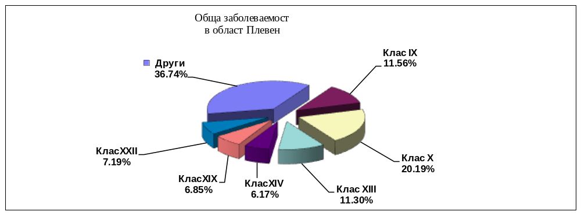
фиг. 6 Структура на заболеваемост на населението от област Плевен през 2022 г.

Във връзка с отчитането на регистрирани и хоспитализирани случаи на „Covid 19“ и в съответствие с въвеждането на нови кодове за отчитането му в МКБ 10, към списъка с
наблюдаваните болести по МКБ 10 в разделите за заболеваемостта се включва новият ХХІІ клас „Кодове за специални цели - U00–U85“ и в т.ч. „Нови заболявания с несигурна етиология или спешна употреба – временни кодове U00–U49“

Болестност и заболеваемост сред населението в област Плевен 2022 г.

№ на класа | НАИМЕНОВАНИЕ НА БОЛЕСТИТЕ ПО МКБ-10 | Болестност |  |  | Заболеваемост
№ на класа | НАИМЕНОВАНИЕ НА БОЛЕСТИТЕ ПО МКБ-10 | Регист-рирани заболя-вания | На 1000 души от населе-нието | Отн. дял | Регист-рирани заболя-вания | На 1000 души от населе-нието | Отн. дял
 | ОБЩО I - XIX и XXII клас | 723429 | 3259.7 | 100.00 | 209806 | 945.4 | 100.00
I | Някои инфекциозни и паразитни болести | 18511 | 83.4 | 2.56 | 11860 | 53.4 | 5.65
II | Новообразувания | 20036 | 90.3 | 2.77 | 5834 | 26.3 | 2.78
III | Болести на кръвта, кръвотворните органи и отделни нарушения, включващи имунния механизъм | 6002 | 27.0 | 0.83 | 1952 | 8.8 | 0.93
IV | Болести на ендокринната система, разстройства на храненето и на обмяната на веществата | 51685 | 232.9 | 7.14 | 7072 | 31.9 | 3.37
V | Психични и поведенчески разстройства | 23050 | 103.9 | 3.19 | 3854 | 17.4 | 1.84
VI | Болести на нервната система | 28337 | 127.7 | 3.92 | 6265 | 28.2 | 2.99
VII | Болести на окото и придатъците му | 40861 | 184.1 | 5.65 | 12022 | 54.2 | 5.73
VIII | Болести на ухото и мастоидния израстък | 19788 | 89.2 | 2.74 | 7049 | 31.8 | 3.36
IХ | Болести на органите на кръвообращението | 157211 | 708.4 | 21.73 | 24264 | 109.3 | 11.56
Х | Болести на дихателната система | 92617 | 417.3 | 12.80 | 42357 | 190.9 | 20.19
ХI | Болести на храносмилателната система | 21140 | 95.3 | 2.92 | 7270 | 32.8 | 3.47
ХII | Болести на кожата и подкожната тъкан | 24936 | 112.4 | 3.45 | 7397 | 33.3 | 3.53
ХIII | Болести на костно-мускулната система и на съединителната тъкан | 97221 | 438.1 | 13.44 | 23707 | 106.8 | 11.30
ХIV | Болести на пикочо-половата система | 35073 | 158.0 | 4.85 | 12939 | 58.3 | 6.17
ХV | Бременност, раждане и послеродов период | 3754 | 16.9 | 0.52 | 552 | 2.5 | 0.26
ХVI | Някои състояния, възникващи през перинаталния период | 208 | 0.9 | 0.03 | 66 | 0.3 | 0.03
ХVII | Вродени аномалии [пороци на развитието], деформации и хромозомни аберации | 1501 | 6.8 | 0.21 | 262 | 1.2 | 0.12
ХVIII | Симптоми, признаци и отклонения от нормата | 12443 | 56.1 | 1.72 | 5623 | 25.3 | 2.68
ХIX | Травми, отравяния и някои други последици от въздействието на външни причини | 46237 | 208.3 | 6.39 | 14371 | 64.8 | 6.85
XXII | Кодове за специални цели U00-U85 | 22818 | 102.8 | 3.15 | 15090 | 68.0 | 7.19

Болестност и заболеваемост сред населението в област Плевен 2021 г.

№ на класа | НАИМЕНОВАНИЕ НА БОЛЕСТИТЕ ПО МКБ-10 | Болестност |  |  | Заболеваемост
№ на класа | НАИМЕНОВАНИЕ НА БОЛЕСТИТЕ ПО МКБ-10 | Регист-рирани заболя-вания | На 1000 души от населе-нието | Отн. дял | Регист-рирани заболя-вания | На 1000 души от населе-нието | Отн. дял
 | ОБЩО I - XIX и XXII клас | 699540 | 3030.0 | 100.00 | 220414 | 954.7 | 100.00
I | Някои инфекциозни и паразитни болести | 14756 | 63.9 | 2.11 | 8986 | 38.9 | 4.08
II | Новообразувания | 18342 | 79.4 | 2.62 | 5976 | 25.9 | 2.71
III | Болести на кръвта, кръвотворните органи и отделни нарушения, включващи имунния механизъм | 5111 | 22.1 | 0.73 | 1512 | 6.5 | 0.69
IV | Болести на ендокринната система, разстройства на храненето и на обмяната на веществата | 51535 | 223.2 | 7.37 | 7593 | 32.9 | 3.44
V | Психични и поведенчески разстройства | 23134 | 100.2 | 3.31 | 3738 | 16.2 | 1.70
VI | Болести на нервната система | 27786 | 120.4 | 3.97 | 6739 | 29.2 | 3.06
VII | Болести на окото и придатъците му | 36907 | 159.9 | 5.28 | 10410 | 45.1 | 4.72
VIII | Болести на ухото и мастоидния израстък | 16671 | 72.2 | 2.38 | 6395 | 27.7 | 2.90
IХ | Болести на органите на кръвообращението | 147532 | 639.0 | 21.09 | 26573 | 115.1 | 12.06
Х | Болести на дихателната система | 89237 | 386.5 | 12.76 | 42624 | 184.6 | 19.34
ХI | Болести на храносмилателната система | 20915 | 90.6 | 2.99 | 7481 | 32.4 | 3.39
ХII | Болести на кожата и подкожната тъкан | 28280 | 122.5 | 4.04 | 10964 | 47.5 | 4.97
ХIII | Болести на костно-мускулната система и на съединителната тъкан | 84872 | 367.6 | 12.13 | 21477 | 93.0 | 9.74
ХIV | Болести на пикочо-половата система | 33478 | 145.0 | 4.79 | 11811 | 51.2 | 5.36
ХV | Бременност, раждане и послеродов период | 3782 | 16.4 | 0.54 | 493 | 2.1 | 0.22
ХVI | Някои състояния, възникващи през перинаталния период | 223 | 1.0 | 0.03 | 29 | 0.1 | 0.01
ХVII | Вродени аномалии [пороци на развитието], деформации и хромозомни аберации | 1325 | 5.7 | 0.19 | 287 | 1.2 | 0.13
ХVIII | Симптоми, признаци и отклонения от нормата | 11175 | 48.4 | 1.60 | 4799 | 20.8 | 2.18
ХIX | Травми, отравяния и някои други последици от въздействието на външни причини | 47340 | 205.1 | 6.77 | 15390 | 66.7 | 6.98
XXII | Кодове за специални цели U00-U85 | 37139 | 160.9 | 5.31 | 27137 | 117.5 | 12.31

1.7. Хоспитализирана заболеваемост

Хоспитализациите в последната година са увеличени спрямо предходната. Всичко хоспитализираните случаи (изписани и умрели) през 2022 год. в областта са 100537 (за сравнение през 2021 год. са 86550, а през 2020 г. – 77723). От тях хоспитализирани случаи 87054 (86.6 %) са по повод на основно лечение на заболяване. Останалите 13483 (13.4%) са по повод на проблеми, свързани със здравето (тук влизат живородените деца, рехабилитационни процедури и други видове медицинска помощ – клас ХХІ по МКБ-10).
Показателите на 100000 души от населението за 2022г. в Плевенска област са 45302 / 37489 за 2021г./ – съответно 33994 /2022г/ и 29269 /2021г/ за страната , т.е. превишават средните за България.
В структурата на хоспитализираните болни по класове болести водещо място през 2022 г. заемат болестите на органите на кръвообращението - 19.32 % относителен дял и интензитет 7577.7 на 100000, следвани от новообразувания – съответно 14.85 и 5824.0 и т.н.
При децата до 17-годишна възраст най-голям е относителният дял на хоспитализираните поради заболявания на дихателната система. Сред лицата на възраст 18-64 години най-голям е делът на хоспитализираните поради болести на органите на кръвообръщението и пикочо-половата система . Водещи заболявания в структурата на хоспитализираните болни над 65 годишна възраст са болести на органите на кръвообръщението и новообразуванията.

Хоспитализирана заболеваемост в област Плевен за 2022г.

 | НАИМЕНОВАНИЕ НА БОЛЕСТИТЕ  ПО МКБ-10 | Изписани болни | На 100000 души от населението | Относителен  дял
 | ОБЩО I - XIX и XXII клас | 87054 | 39226.2 | 100.00
I | Някои инфекциозни и паразитни болести | 555 | 250.1 | 0.64
II | Новообразувания | 12925 | 5824.0 | 14.85
III | Болести на кръвта, кръвотворните органи и отделни нарушения, включващи имунния механизъм | 477 | 214.9 | 0.55
IV | Болести на ендокринната система, разстройства на храненето и на обмяната на веществата | 2611 | 1176.5 | 3.00
V | Психични и поведенчески разстройства | 1376 | 620.0 | 1.58
VI | Болести на нервната система | 3975 | 1791.1 | 4.57
VII | Болести на окото и придатъците му | 1751 | 789.0 | 2.01
VIII | Болести на ухото и мастоидния израстък | 317 | 142.8 | 0.36
IХ | Болести на органите на кръвообращението | 16817 | 7577.7 | 19.32
Х | Болести на дихателната система | 7404 | 3336.2 | 8.51
ХI | Болести на храносмилателната система | 7370 | 3320.9 | 8.47
ХII | Болести на кожата и подкожната тъкан | 1888 | 850.7 | 2.17
ХIII | Болести на костно-мускулната система и на съединителната тъкан | 7454 | 3358.7 | 8.56
ХIV | Болести на пикочо-половата система | 7521 | 3388.9 | 8.64
ХV | Бременност, раждане и послеродов период | 4876 | 2197.1 | 5.60
ХVI | Някои състояния, възникващи през перинаталния период | 925 | 416.8 | 1.06
ХVII | Вродени аномалии, деформации и хромозомни аберации | 184 | 82.9 | 0.21
ХVIII | Симптоми, признаци и отклонения от нормата | 907 | 408.7 | 1.04
ХIX | Травми, отравяния и някои други последици от въздействието на външни причини | 6129 | 2761.7 | 7.04
XXII | Кодове за специални цели U00-U85 | 1592 | 717.3 | 1.83

Хоспитализирана заболеваемост в област Плевен за 2021г.

 | НАИМЕНОВАНИЕ НА БОЛЕСТИТЕ  ПО МКБ-10 | Изписани болни | На 100000 души от населението | Относителен  дял
 | ОБЩО I - XIX и XXII клас | 75622 | 32755.4 | 100.00
I | Някои инфекциозни и паразитни болести | 393 | 170.2 | 0.52
II | Новообразувания | 7874 | 3410.6 | 10.41
III | Болести на кръвта, кръвотворните органи и отделни нарушения, включващи имунния механизъм | 425 | 184.1 | 0.56
IV | Болести на ендокринната система, разстройства на храненето и на обмяната на веществата | 1957 | 847.7 | 2.59
V | Психични и поведенчески разстройства | 1273 | 551.4 | 1.68
VI | Болести на нервната система | 3152 | 1365.3 | 4.17
VII | Болести на окото и придатъците му | 1400 | 606.4 | 1.85
VIII | Болести на ухото и мастоидния израстък | 303 | 131.2 | 0.40
IХ | Болести на органите на кръвообращението | 15601 | 6757.5 | 20.63
Х | Болести на дихателната система | 5620 | 2434.3 | 7.43
ХI | Болести на храносмилателната система | 6378 | 2762.6 | 8.43
ХII | Болести на кожата и подкожната тъкан | 1585 | 686.5 | 2.10
ХIII | Болести на костно-мускулната система и на съединителната тъкан | 5167 | 2238.1 | 6.83
ХIV | Болести на пикочо-половата система | 7465 | 3233.4 | 9.87
ХV | Бременност, раждане и послеродов период | 4744 | 2054.8 | 6.27
ХVI | Някои състояния, възникващи през перинаталния период | 953 | 412.8 | 1.26
ХVII | Вродени аномалии, деформации и хромозомни аберации | 186 | 80.6 | 0.25
ХVIII | Симптоми, признаци и отклонения от нормата | 880 | 381.2 | 1.16
ХIX | Травми, отравяния и някои други последици от въздействието на външни причини | 5273 | 2284.0 | 6.97
XXII | Кодове за специални цели U00-U85 | 4993 | 2162.7 | 6.60

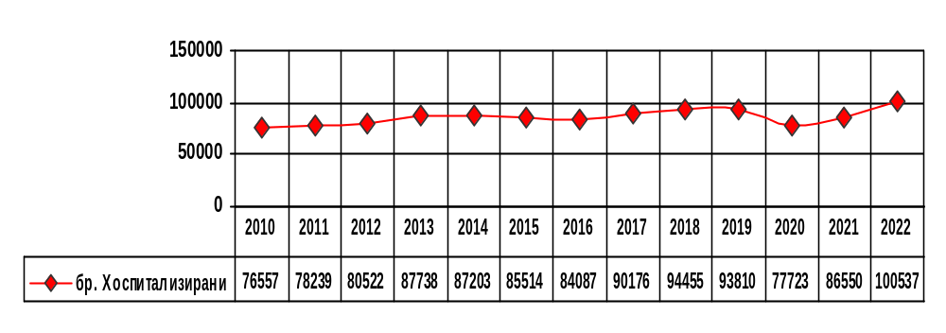

Забележка: В таблицата са общият брой хоспитализирани – включително XXI клас.

- Проблеми на общественото здраве, дължащи се на рискови фактори

Оценката на въздействието на различните фактори върху здравето на населението показва различна сила на влияние на отделните фактори, като най - съществено влияние върху здравето на гражданите имат:
- социално-икономическите фактори на окръжаващата среда (50%) - безработицата, намаляването на доходите на голяма част от населението, влошената структура на разходите и потреблението
- начина на живот на отделните граждани, семейството, групите и обществото (20%). Негативните фактори, свързани с начина на живот, са: поведенчески – тютюнопушене, злоупотреба с алкохол и наркотични вещества, рисково сексуално поведение и т.н.; хранене – нерационално и небалансирано; липсата на двигателна активност; психосоциален стрес
- въздействието на здравната система върху индивидуалното, груповото и общественото здраве е в рамките на едва 10%. Ограничаването на достъпа до здравни услуги, несполучливите в редица случаи организационно-структурни промени, недостатъчните финансови ресурси и принудително налаганите от населението самоограничения в потреблението на здравни услуги поради икономически причини съдействат за високите нива на заболеваемостта, на общата и детска смъртност, задържането на общата продължителност на живота, влошават качеството на живот на българското население и възпрепятстват демографското му развитие.
Значителен интерес представляват и генетичните рискови фактори, както и артериалната хипертония, диабета, затлъстяването, които обуславят множество усложнения и последици.
Следва да се подчертае, че много от вредно действащите върху здравето фактори подлежат на контрол. Дори контролът само върху някои от тях е благоприятна основа за подобряване на здравното състояние на населението изобщо и в частност - за профилактика на съвременните социално-значими заболявания, които водят най-често до смърт и трайна неработоспособност.

Като социалнозначими заболявания в България се определят :
- Болестите на органите на кръвообръщението
- Злокачествените новообразувания
- Хроничните болести на дихателната система
- Туберкулоза
- Травми, злополуки и отравяния
- Захарен диабет
- Психични разстройства

  - Болести на органите на кръвообръщението (БОК)

Високо е нивото на регистрираните заболявания (болестност) на органите на кръвообръщението – честота 708.4 на 1000 души за 2022 г. и най-висок относителен дял – 21.73 %. Новооткритите заболявания от този клас също остават постоянно високи през последните години – съответно 109. ‰ и 11.56 %.
БОК са водещи в структурата на умиранията . През 2022 г. честотата на умиранията по причина БОК е 1272 на 100 000 и този показател се запазва висок от години. Водещи нозологии в структурата на умиранията от БОК са: исхемичната болест на сърцето (ИБС) – 493 починали,
мозъчно-съдови болести (МСБ) - 854 починали и други болести на сърцето, като сърдечна недостатъчност/ I50/ – 1176 починали.
2.2. Онкологични заболявания

Регистрираните злокачествени заболявания през 2022 г. са 11850 и бележат спад като абсолютно число спрямо 12005 през 2022 г., но разпределени на 100000 души население са по-високи /5339.6 за 2022г. и 5199.9 за 2021г./ поради спад в броя на населението. При новооткритите случаи на злокачествени заболявания, регистрирани за 2022г. са 1141 броя /1115 за 2021г./, съответно 514.1 на 100000 население за Плевенска област/ 483.0 за 2021г./ и 405.8 за България, това отново ни нарежда на челните места в негативната класация. В нозологичната структура на тези заболявания няма съществени изменения през последните години. Висока е заболеваемостта от злокачествени новообразувания на млечната жлеза, простатата, кожата, трахея, бронхи и бял дроб, и т.н.

Регистрирани заболявания от злокачествени новообразувания

 | 2022 |  |  |  | 2021
 |  | в т.ч. ново-открити | Всичко | в т.ч. ново-открити | Всичко | в т.ч. ново-открити | Всичко | в т.ч. ново-открити
 | Брой |  | На 100 000 от населението |  | Брой |  | На 100 000 от населението
Общо | 11850 | 1141 | 5339.6 | 514.1 | 12005 | 1115 | 5199.9 | 483.0
Устни, устна кухина и фаринкс | 246 | 49 | 110.8 | 22.1 | 243 | 44 | 105.3 | 19.1
в т.ч. : устни | 72 | 3 | 32.4 | 1.4 | 81 | 2 | 35.1 | 0.9
Храносмилателни органи | 1714 | 227 | 772.3 | 102.3 | 1783 | 266 | 772.3 | 115.2
в т.ч. : стомах | 132 | 27 | 59.5 | 12.2 | 141 | 39 | 61.1 | 16.9
дебело черво,ректум , ректосигмоидна област и анус | 1442 | 163 | 649.8 | 73.4 | 1475 | 173 | 638.9 | 74.9
Дихателна система | 514 | 126 | 231.6 | 56.8 | 561 | 146 | 243.0 | 63.2
в.т.ч.: трахея, бронхи, бял дроб | 313 | 104 | 141.0 | 46.9 | 352 | 122 | 152.5 | 52.8
Кости,съединителна тъкан, кожа и млечни жлези | 4656 | 328 | 2098.0 | 147.8 | 4690 | 290 | 2031.5 | 125.6
в.т.ч.: меланом и други злока-чествени новообразувания на кожата | 2378 | 201 | 1071.5 | 90.6 | 2390 | 171 | 1035.2 | 74.1
женска гърда¹ | 2124 | 116 | 1846.7 | 100.9 | 2142 | 108 | 1797.9 | 90.6
Пикочо-полови органи | 4094 | 367 | 1844.7 | 165.4 | 4059 | 313 | 1758.1 | 135.6
в.т.ч. маточна шийка¹ | 848 | 49 | 737.3 | 42.6 | 851 | 41 | 714.3 | 34.4
тяло на матката¹ | 751 | 49 | 652.9 | 42.6 | 755 | 54 | 633.7 | 45.3
яйчник ¹ | 206 | 16 | 179.1 | 13.9 | 212 | 17 | 177.9 | 14.3
простата² | 1148 | 141 | 1073.8 | 131.9 | 1109 | 92 | 992.6 | 82.3
пикочен мехур | 590 | 69 | 265.9 | 31.1 | 597 | 64 | 258.6 | 27.7
Други | 626 | 44 | 282.1 | 19.8 | 669 | 56 | 289.8 | 24.3
¹⁾ На 100 000 жени ²⁾ На 100 000 мъже

2.3. Болести на дихателната система

Тези заболявания са водещи в структурата на общо регистрираните заболявания – с болестност 417.3 на 1000 жители /за 2021 - 386.5/ и със заболеваемост 190.9 /за 2021 - 184.6/ на 1000 жители през 2022 год. При смъртността по причини заемат относителен дял 4.30 %, с 247 починали, като след усложнения от грип и пневмония са 135 починалите, а като причини за 96 починали са посочени хроничните болести на долните дихателни пътища.
2.4. Инфекциозни заболявания, в т.ч. туберкулоза

Сравнително висок е процентът на регистрираните инфекциозни заболявания – относителен дял в общата болестност 2.56 за 2022г. /2.11 % за 2021 г./ и честота 83.4 на 1 000 души. При децата до 17 години той е още по-голям – 10.94 % /на 2 място по големина на отн.дял/ и честота 352.6. Най-голяма епидемиологична значимост по групи инфекции имат следните нозологични форми: чревни инфекциозни болести - инфекциозен ентероколит; инфекции на дихателните пътища - туберкулоза; инфекциозни болести, предавани по полов път – сифилис .

Туберкулоза
Регистрирани заболявания от активна туберкулоза по форма на заболяването

Форма на заболяването | 2022 |  |  |  |  |  | 2021
Форма на заболяването | общ брой | На 100000 | мъже | На 100000 | жени | На 100000 | брой | На 100000 | мъже | На 100000 | жени | На 100000
Общо за областта | 75 | 33.79 | 48 | 44.90 | 27 | 23.47 | 103 | 44.61 | 66 | 59.07 | 37 | 31.06
в т.ч. новооткрити ¹ | 22 | 9.91 | 19 | 17.77 | 3 | 2.61 | 26 | 11.26 | 14 | 12.53 | 12 | 10.07
Белодробна туберкулоза | 61 | 27.49 | 37 | 34.61 | 24 | 20.87 | 83 | 35.95 | 53 | 47.44 | 30 | 25.18
в т.ч. новооткрити | 18 | 8.11 | 17 | 15.90 | 1 | 0.87 | 19 | 8.23 | 9 | 8.06 | 10 | 8.39
Туб.а на белите дробове (А15.0 - А15.3, А16.0 - А16.2) | 59 | 26.59 | 35 | 32.74 | 24 | 20.87 | 77 | 33.35 | 50 | 44.75 | 27 | 22.66
в т.ч. новооткрити | 18 | 8.11 | 17 | 15.90 | 1 | 0.87 | 17 | 7.36 | 9 | 8.06 | 8 | 6.71
Извънбелодробна туберкулоза | 14 | 6.31 | 11 | 10.29 | 3 | 2.61 | 20 | 8.66 | 13 | 11.64 | 7 | 5.88
в т.ч. новооткрити | 4 | 1.80 | 2 | 1.87 | 2 | 1.74 | 7 | 3.03 | 5 | 4.48 | 2 | 1.68
Туберкулоза на интратор.лимфни възли (А15.4, А16.3) | 1 | 0.45 | 1 | 0.94 |  |  | 3 | 1.30 | 2 | 1.79 | 1 | 0.84
в т.ч. новооткрити
Туберкулозен плеврит (А15.6, А16.5) | 4 | 1.80 | 3 | 2.81 | 1 | 0.87 | 7 | 3.03 | 4 | 3.58 | 3 | 2.52
в т.ч. новооткрити |  |  |  |  |  |  | 2 | 0.87 | 1 | 0.90 | 1 | 0.84
Туберкулоза на костите и ставите | 1 | 0.45 | 1 | 0.94 |  |  | 1 | 0.43 | 1 | 0.90 |  | 0.00
в т.ч. новооткрити
Туберкулоза на пикочо-пол. органи | 1 | 0.45 | 1 | 0.94
в т.ч. новооткрити
Туб.-пер. лимфо-аденопатия (А18.2) | 4 | 1.80 | 3 | 2.81 | 1 | 0.87 | 5 | 2.17 | 3 | 2.69 | 2 | 1.68
в т.ч. новооткрити | 2 | 0.90 | 1 | 0.94 |  |  | 3 | 1.30 | 2 | 1.79 | 1 | 0.84
Туберкулоза на други органи (А18.3 - А18.8) | 3 | 1.35 | 2 | 1.87 | 1 | 0.87 | 2 | 0.87 | 1 | 0.90 | 1 | 0.84
в т.ч. новооткрити | 2 | 0.90 | 1 | 0.94 | 1 | 0.87 | 1 | 0.43 | 1 | 0.90 |  | 0.00

¹⁾ Новооткрити и рецидиви
През 2022 г. регистрираните заболявания от активна туберкулоза са 75 (при 103 за 2021 г. и 106 през 2020 г.). От тях новооткритите са 22 (при 26 за 2021 г. и 35 за 2020 г.).
Регистрираната заболеваемост за областта за 2022 г. е 33.8 на 100 000 д.н. (за 2021 г. – 44.6 на 100 000 д.н., 2020 г. – 45.1 на 100 000 д.н.). За страната този показател е 37.0 за 2021 , 44.2 за 2020 г. и 51.8 за 2019 г. /за 2022 г. не са предоставени данни/. Новооткритите в областта са 9.9 през 2022 г., 11.3 през 2021 г. и 14.9 на 100 000 д.н. през 2020 г., като за страната показателят е съответно 11.9, 9.9 и 13.0.

2.5. Психични заболявания

През 2022 год. в областта болните под наблюдение на психиатричните заведения са 5210 (2364.5 на 100 000 д.н.), при 5256 през 2021 г. (2302.2 на 100 000 д.н.). За страната този показател е 1717.3 на 100 000 д.н. през 2020 г. /за 2021г.и 2022г. не са предоставени данни/. В структурата на заболяванията най-много са болните с умствена изостаналост – 746.6 на 100 000 д.н през 2022 г. , следвани от случаите на шизофрения, шизотипни и налудни разстройства - 512.8.

Болни под наблюдение на психиатрична клиника на УМБАЛ – Плевен към 31.12.

Наименование на болестите по МКБ-10 | 2022 |  | 2021
 | Брой | На 100 000  нас. | Брой | На 100 000  нас.
Всичко (F00 - F99) и G40 | 5210 | 2364.5 | 5256 | 2302.2
Психични и поведенчески разстройства (F00 - F99) | 4683 | 2125.3 | 4719 | 2067.0
Деменции (F00-F03) | 45 | 20.4 | 45 | 19.7
Делир, непредизвикан от алкохол и други психоактивни вещества (F05) | 3 | 1.4 | 3 | 1.3
Други разстройства, дължащи се на мозъчно заболяване (F06, F07, F09) | 141 | 64.0 | 139 | 60.9
Психични и поведенчески разстройства, дължащи се на употреба на алкохол (F10) | 453 | 205.6 | 475 | 208.1
Психични и поведенчески разстройства, дължащи се на употреба на други психоактивни вещества (F11-F19) | 40 | 18.2 | 39 | 17.1
Шизофрения, шизотипни и налудни разстройства (F20 - F29) | 1130 | 512.8 | 1117 | 489.3
- в. т.ч. Шизофрения (F20) | 1036 | 470.2 | 1025 | 449.0
Разстройства на настроението (F30 - F39) | 639 | 290.0 | 651 | 285.2
- в. т.ч. биполярно афективно разстройство (F31) | 194 | 88.0 | 197 | 86.3
- депресивен епизод (F32) | 137 | 62.2 | 138 | 60.4
- рецидивиращо депресивно разстройство (F33) | 293 | 133.0 | 299 | 131.0
Невротични, свързани със стрес и соматоформни разстройства (F40 - F48) | 438 | 198.8 | 444 | 194.5
Разстройства на храненето, съня и сексуалността (F50, F51, F52) | 1 | 0.5 | 1 | 0.4
Разстройства на личността и поведението в зряла възраст (F60 - F69) | 139 | 63.1 | 139 | 60.9
Умствена изостаналост (F70 - F79) | 1645 | 746.6 | 1657 | 725.8
Специфични разстройства в развитието (F80 - F83) | 4 | 1.8 | 4 | 1.8
Генерализирани разстройства в развитието (F84) | 2 | 0.9 | 2 | 0.9
Хиперкинетични разстройства (F90) | 1 | 0.5 | 1 | 0.4
Други разстройства в поведението и емоциите (F91 - F95) | 2 | 0.9 | 2 | 0.9
Неорганична енуреза (F98.0) |  | 0.0
Всички останали класове болести | 527 | 239.2 | 537 | 235.2
Епилепсия (G40) | 527 | 239.2 | 537 | 235.2

II. СЪСТОЯНИЕ НА СИСТЕМАТА ЗА МЕДИЦИНСКА ПОМОЩ

- Първична извънболнична медицинска помощ
Първичната медицинска помощ се оказва от общопрактикуващи лекари /ОПЛ/. В края на 2022 г. на територията на Плевенска област работят 182 амбулатории за първична медицинска помощ – 174 индивидуални практики и 8 групови. Общият брой на лекарите работещи в тези практики е 201 /190 титуляри и 11 наети /.
Средният брой население на 1 общопрактикуващ лекар е 1104 души. Показателят за осигуреността с ОПЛ е 9.1 на 10000 души. Най-голям е този показател в общините Плевен (10.2), Пордим (10.5), Никопол (10.3), а най-малък Долни Дъбник (6.1) и Гулянци (5.4 ) . През 2022 г. са извършени 781633 посещения при ОПЛ / 669857 за 2021 г./, което е около 3.5 прегледа на жител от населението. От тези посещения 117480 (15.0%) са профилактични.
Броят на лечебните заведения за първична помощ по дентална медицина е почти непроменен в последните години. Стоматолозите са 200 – 182 титуляри и 18 наети. Средният брой население на 1 стоматолог в първичната помощ е 1110 души. Осигуреността е 9.0 , като най-голяма е в областният град – 12.4 на 10000, а в другите общини определено има недостиг.

Лечебни заведения за първична извънболнична помощ

Видове ЛЗ | 2022 | 2021 | 2020 | 2019 | 2018 | 2017
ИП ПИМП | 174 | 179 | 178 | 179 | 183 | 184
ИП ПИДП | 166 | 166 | 162 | 167 | 165 | 163
ГП ПИМП | 8 | 8 | 8 | 9 | 9 | 8
ГП ПИДП | 8 | 7 | 7 | 7 | 7 | 7

Лечебни заведения за първична медицинска и дентална извънболнична помощ по
общини в област Плевен по НЗК и регистрация в РЗИ през 2022 г.

община | Брой регистрирани в РЗИ (физ. лица)
община | В инд. практики |  | В групови практики
община | лекари | дентисти | лекари | дентисти
- Белене | 6 | 4 |  | 2
- Гулянци | 5 | 2
- Д.Мит-рополия | 14 | 4 | 2
- Д.Дъбник | 6 | 3
- Левски | 13 | 7 |  | 2
- Никопол | 7 | 2
- Искър | 4 | 3
- Плевен | 89 | 127 | 14 | 8
- Пордим | 5 | 1
- Ч.бряг | 17 | 7 |  | 4
- Кнежа | 8 | 6
ОБЩО | 174 | 166 | 16 | 16

- Специализирана извънболнична медицинска помощ

Специализираната извънболнична помощ е основен интегриращ елемент в системата на здравеопазване, който осигурява на населението достъпна и качествена медицинска помощ и позволява да се намалят потребностите от значително по-скъпата болнична помощ чрез активна профилактика, ранна диагностика и адекватно и ефективно лечение в амбулаторни условия.
Въпреки наличието на значителен брой лекари, работещи в специализираната извънболнична медицинска помощ и непрекъснато увеличаващият се брой на оказваните здравни услуги, в системата съществуват редица проблеми, свързани основно с достъпа и качеството на оказваните здравни услуги – нарастване на броя на хоспитализациите, на случаите с късна диагностика и настъпващи усложнения и в крайна сметка влошаване на здравния статус на населението.

Специализираната извънболнична медицинска помощ в областта се осъществява от 182 лечебни заведения, от които:
- 7 диагностично-консултативни центъра;
- 25 медицински центъра;
- 1 медико-дентален центъра;
- 114 индивидуални и 6 групови практики на лекари-специалисти;
- 2 индивидуални специализирани практики по дентална медицина;
- 11 МДЛ;
- 16 МТЛ.
Лечебни заведения за специализирана медицинска помощ по видове

Видове ЛЗ | 2022 | 2021 | 2020 | 2019 | 2018
ИПСМП | 114 | 110 | 103 | 105 | 104
ИПСДП | 2 | 2 | 2 | 2 | 2
ГПСМП | 6 | 5 | 5 | 6 | 6
ГПСДП
МЦ | 25 | 25 | 25 | 25 | 25
МДЦ | 1 | 1 | 1 | 1 | 1
ДКЦ | 7 | 7 | 7 | 7 | 7
ДЦ |  |  |  |  | 1
МДЛ | 11 | 11 | 11 | 11 | 11
МТЛ | 16 | 16 | 16 | 14 | 13

Лечебни заведения за специализирана извънболнична помощ по общини

община | ИПСМП | ИПСДП | ГПСМП | ГПСДП | МЦ | ДЦ | МДЦ | ДКЦ | МДЛ | МТЛ
Белене |  |  |  |  | 1
Гулянци | 2 |  |  |  | 1
Долни Дъбник | 1 |  |  |  | 1
Долна Митро-полия | 1 |  |  |  | 1
Левски | 15 |  |  |  |  |  |  |  | 2 | 1
Никопол |  |  |  |  | 1
Искър | 1
Плевен | 75 | 2 | 6 |  | 19 |  | 1 | 7 | 7 | 15
Пордим | 1
Ч. бряг | 11 |  |  |  | 1
Кнежа | 7 |  |  |  |  |  |  |  | 2

На областно ниво е налице неравномерно разпределение на лечебните заведения за специализирана извънболнична помощ на територията на отделните общини. Функциониращите ДКЦ и лаборатории са предимно в областния град, както и значителна част от практиките на лекарите-специалисти. Това затруднява достъпа на пациенти от по-малките общини до специализирани изследвания и консултации.

Лекари специалисти по специалности

 | ФИЗИЧЕСКИ ЛИЦА | НА ОСНОВЕН ТРУДОВ ДОГОВОР
Лекари | 731 | 137
в т.ч. интернисти | 12 | 2
гастроентеролози | 23 | 2
ендокринолози | 30 | 4
кардиолози | 65 | 13
ревматолози | 10 | 1
пневмофтизиатри | 18 | 1
нефролози | 12 | 1
хематолози | 10 | 1
алерголози | 5 | 1
педиатри | 37 | 11
хирурзи | 47 | 3
ортопеди | 39 | 2
уролози | 13 | 1
неврохирурзи | 5
анестезиолози | 10 | 2
акушер-гинеколози | 68 | 15
инфекционисти | 2
оториноларинголози | 24 | 7
офталмолози | 46 | 20
психиатри | 28 | 4
невролози | 51 | 10
дермато-венеролози | 25 | 9
физиотерапевти | 23 | 3
обр.диагностика | 30 | 5
клин.лаборатория | 26 | 7
клин.микробиология | 10 | 2
други | 62 | 10

Осигуреността с лекари в извънболничната специализирана медицинска помощ е около 6.17 на 10 000 души от населението. Този показател е изчислен на базата на специалисти работещи само на основен трудов договор (137 лекари ), а ако се вземе предвид общият брой на работещите, той е много по-голям – 32.94 на 10 000 д.н. при 731 лекари. Така например от 114 ИПСМП и 6 ГПСМП само 19 са с титуляри, работещи само в извънболничната помощ – другите са предимно болнични специалисти.

 | ПРЕГЛЕДИ
 | ЦЕНТРОВЕ | ПРАКТИКИ | ОБЩО | на 1 жител | Отн.  дял
Лекари | 502570 | 119967 | 622537 | 2.81 | 100.0
в т.ч. интернисти | 1434 | 0 | 1434 | 0.01 | 0.2
гастроентеролози | 21458 | 0 | 21458 | 0.10 | 3.4
ендокринолози | 34257 | 10782 | 45039 | 0.20 | 7.2
кардиолози | 64574 | 14957 | 79531 | 0.36 | 12.8
ревматолози | 12881 | 0 | 12881 | 0.06 | 2.1
пневмофтизиатри | 11191 | 12523 | 23714 | 0.11 | 3.8
нефролози | 5933 | 1940 | 7873 | 0.04 | 1.3
хематолози | 5504 | 0 | 5504 | 0.02 | 0.9
алерголози | 4571 | 0 | 4571 | 0.02 | 0.7
педиатри | 18959 | 18657 | 37616 | 0.17 | 6.0
хирурзи | 24994 | 3924 | 28918 | 0.13 | 4.6
ортопеди | 41608 | 3220 | 44828 | 0.20 | 7.2
уролози | 24782 | 20 | 24802 | 0.11 | 4.0
неврохирурзи | 799 | 0 | 799 | 0.00 | 0.1
акушер-гинеколози | 68136 | 6669 | 74805 | 0.34 | 12.0
инфекционисти | 358 | 0 | 358 | 0.00 | 0.06
оториноларинголози | 24117 | 3619 | 27736 | 0.12 | 4.5
офталмолози | 34326 | 16733 | 51059 | 0.23 | 8.2
психиатри | 11492 | 1227 | 12719 | 0.06 | 2.0
невролози | 37160 | 6915 | 44075 | 0.20 | 7.1
дермато-венеролози | 14132 | 6161 | 20293 | 0.09 | 3.3
физиотерапевти | 35443 | 4067 | 39510 | 0.18 | 6.3
други | 4461 | 8553 | 13014 | 0.06 | 2.1

По данни от годишните статистически отчети на НЦОЗА за ЛЗ за извънболнична помощ през 2022 г. в системата на специализираната извънболнична помощ са извършени 622537 прегледа (604636 за 2021), от които най-голям дял имат тези при кардиолози /12.8 %/ и акушер-гинеколози /12.0 %/ . Средно на жител на областта се падат около 2.8 прегледа от лекар - специалист.

- Болнична медицинска помощ
Към 31.12.2022 г. болничният сектор в областта включва 14 лечебни заведения, от които 13 многопрофилни болници /в т.ч. 2 университетски -‘УМБАЛ-Д-р Г.Странски' и 'УМБАЛ Св.Марина' / и 1 специализирана болница за активно лечение. 7 от болничните заведения са публична собственост (държавна и общинска), а 6 са частна собственост. На територията на областта функционира МБАЛ-ПЛЕВЕН към ВМА-София, която е към друго ведомство и не е включена в анализа на болничната помощ.
Леглата към 31.12.2022 г. са 2610, а местата за краткотраен престой са 45 на брой – дневен стационар за пациенти с психични заболявания. Относителният дял на леглата в частните лечебни заведения (1001) достига 39 %.
При средногодишен брой легла 2605 за 2022 г., осигуреността е 109.4 на 10000 население /за 2020 г. – 2284 легла и осиг. – 97.2 /.

Лечебни заведения към 31.12.

Видове заведения | 2022 г. |  | 2021 г. |  | 2020г.
Видове заведения | Брой | Легла | Брой | Легла | Брой | Легла
Лечебни заведения за болнична помощ-всичко | 13 | 2610 | 13 | 2569 | 13 | 2370
Публични лечебни заведения | 7 | 1552 | 7 | 1568 | 7 | 1568
Многопрофилни болници | 7 | 1552 | 7 | 1568 | 7 | 1568
МБАЛ | 7 | 1552 | 7 | 1568 | 7 | 1568
Частни лечебни заведения | 6 | 1058 | 6 | 1001 | 6 | 802
Многопрофилни болници | 5 | 1022 | 5 | 965 | 5 | 766
МБАЛ | 5 | 1022 | 5 | 965 | 5 | 766
Специализирани болници | 1 | 36 | 1 | 36 | 1 | 36
СБАЛ | 1 | 36 | 1 | 36 | 1 | 36

Легла в лечебните заведения за болнична помощ по видове към 31.12.

Видове легла | 2022 г. |  |  | 2021 г.
Видове легла | Брой легла към 31.12. | Отн.дял | Осигур. на 10 000 | Брой легла към 31.12. | Отн. дял | Осигур. на 10 000
ОБЩО | 2 610 | 100.00 | 117.6 | 2569 | 100,00 | 111,3
АКТИВНО ЛЕЧЕНИЕ | 2 096 | 80.31 | 94.4 | 2091 | 81,39 | 90,6
Интензивни | 99 | 3.79 | 4.5 | 110 | 4,28 | 4,8
Акушеро-гинекологични | 174 | 6.67 | 7.8 | 166 | 6,46 | 7,2
гинекология | 96 | 3.68 | 4.3 | 94 | 3,66 | 4,1
родилни | 59 | 2.26 | 2.7 | 51 | 1,99 | 2,2
патологична бременност | 19 | 0.73 | 0.9 | 21 | 0,82 | 0,9
Педиатрични | 200 | 7.66 | 9.0 | 183 | 7,12 | 7,9
Неонатология | 66 | 2.53 | 3.0 | 60 | 2,34 | 2,6
Педиатрия | 84 | 3.22 | 3.8 | 83 | 3,23 | 3,6
Терапевтични | 1045 | 40.04 | 47.1 | 1079 | 42,00 | 46,7
в т.ч.вътрешни болести | 88 | 3.37 | 4.0 | 62 | 2,41 | 2,7
гастроентерология | 79 | 3.03 | 3.6 | 68 | 2,65 | 2,9
ендокринология | 34 | 1.30 | 1.5 | 33 | 1,28 | 1,4
кардиология | 190 | 7.28 | 8.6 | 146 | 5,68 | 6,3
нефрология | 52 | 1.99 | 2.3 | 48 | 1,87 | 2,1
ревматология | 34 | 1.30 | 1.5 | 32 | 1,25 | 1,4
пневмология и фтизиатрия | 96 | 3.68 | 4.3 | 52 | 2,02 | 2,3
клинична алергология | 7 | 0.27 | 0.3 | 7 | 0,27 | 0,3
клинична токсикология | 10 | 0.38 | 0.5 | 6 | 0,23 | 0,3
клинична хематология | 89 | 3.41 | 4.0 | 62 | 2,41 | 2,7
инфекциозни болести | 20 | 0.77 | 0.9 | 25 | 0,97 | 1,1
в т.ч.COVID-19 инфекция | 0 | 0.00 | 0.0 | 20 | 0,78 | 0,9
нервни болести | 194 | 7.43 | 8.7 | 164 | 6,38 | 7,1
кожни и венерически болести | 12 | 0.46 | 0.5 | 8 | 0,31 | 0,3
медицинска онкология | 102 | 3.91 | 4.6 | 72 | 2,80 | 3,1
лъчелечение | 37 | 1.42 | 1.7 | 37 | 1,44 | 1,6
COVID-19 инфекция | 1 | 0.04 | 0.0 | 257 | 10,00 | 11,1
Хирургични | 578 | 22.15 | 26.0 | 553 | 21,53 | 24,0
хирургия | 160 | 6.13 | 1.8 | 158 | 6,15 | 6,8
гръдна хирургия | 39 | 1.49 | 0.5 | 34 | 1,32 | 1,5
пластично-възст. хирургия | 10 | 0.38 | 0.5 | 10 | 0,39 | 0,4
кардиохирургия | 20 | 0.77 | 0.9 | 17 | 0,66 | 0,7
неврохирургия | 37 | 1.42 | 1.7 | 37 | 1,44 | 1,6
ортопедия и травматология | 144 | 5.52 | 6.5 | 142 | 5,53 | 6,2
съдова хирургия | 49 | 1.88 | 2.2 | 43 | 1,67 | 1,9
урология | 55 | 2.11 | 2.5 | 50 | 1,95 | 2,2
очни болести | 12 | 0.46 | 0.5 | 12 | 0,47 | 0,5
ушно-носно-гърлени болести | 42 | 1.61 | 1.9 | 42 | 1,63 | 1,8
ЗА ДЪЛГОСРОЧНИ ГРИЖИ | 280 | 10.73 | 12.6 | 283 | 11,02 | 12,3
ЗА РЕХАБИЛИТАЦИЯ | 119 | 4.56 | 5.4 | 80 | 3,11 | 3,5
ПСИХИАТРИЧНИ | 115 | 4.41 | 5.2 | 115 | 4,48 | 5,0
Места за краткотраен престой ¹ | 45 |  | 2.0 | 45 |  | 1,9

- От 2016 - не се включват в общия брой легла (за Плевенска област са психиатрични)

Дейност на стационарите на болничните лечебни заведения

Видове заведения | 2022 г.
Видове заведения | Легла ср.год. брой | Постъ-пили болни | Изпи-сани болни | Ум-рели | Преми-нали болни | Прове-дени леглодни | Използ. на леглата | Оборот на леглата | Среден престой болен | Лета-литет (%)
Общо | 2 605 | 100 495 | 99 018 | 1 519 | 101085 | 479 927 | 184 | 39 | 4.7 | 1.5
Публични заведения | 1561 | 48451 | 47482 | 997 | 48862 | 258028 | 165 | 31 | 5.3 | 2.1
МБАЛ-Белене | 78 | 1 524 | 1 529 | 1 | 1 539 | 13 032 | 167 | 20 | 8.5 | 0.1
МБАЛ-Гулянци | 66 | 1 833 | 1 808 | 23 | 1 857 | 11 452 | 174 | 28 | 6.2 | 1.3
МБАЛ-Кнежа | 74 | 3 492 | 3 473 | 23 | 3 538 | 16 640 | 225 | 48 | 4.7 | 0.7
МБАЛ-Левски | 93 | 2 219 | 2 212 | 20 | 2 255 | 16 634 | 179 | 24 | 7.4 | 0.9
МБАЛ-Никопол | 43 | 563 | 559 |  | 565 | 2 900 | 67 | 13 | 5.1 | 0.0
УМБАЛ-Плевен | 1 102 | 36 370 | 35 466 | 923 | 36 648 | 186 158 | 169 | 33 | 5.1 | 2.5
МБАЛ-Ч.Бряг | 105 | 2 450 | 2 435 | 7 | 2 460 | 11 212 | 107 | 23 | 4.6 | 0.3
Частни ЛЗ | 1 044 | 52 044 | 51 536 | 522 | 52 223 | 221 899 | 213 | 50 | 4.2 | 1.0
МБАЛ”Авис Медика”- Пл. | 217 | 11 509 | 11 498 | 4 | 11 527 | 45 229 | 208 | 53 | 3.9 | 0.0
МБАЛ”Св.Панталеймон” – Пл. | 209 | 5 517 | 5 501 | 21 | 5 532 | 26 962 | 129 | 26 | 4.9 | 0.4
СБАЛК - Плевен | 36 | 2 803 | 2 798 | 13 | 2 816 | 7 702 | 214 | 78 | 2.7 | 0.5
УМБАЛ”Св.Марина” – Пл. | 183 | 9 403 | 9 349 | 55 | 9 419 | 38 493 | 210 | 51 | 4.1 | 0.6
МБАЛ”Сърце и мозък” – Пл. | 356 | 22 394 | 21 972 | 429 | 22 511 | 101 343 | 285 | 63 | 4.5 | 1.9
МБАЛ”Св.Параскева” – Пл. | 43 | 418 | 418 |  | 418 | 2 170 | 50 | 10 | 5.2 | 0.0

Видове заведения | 2021 г.
Видове заведения | Легла ср.год. брой | Постъ-пили болни | Изпи-сани болни | Ум-рели | Преми-нали болни | Прове-дени леглодни | Използ. на леглата | Оборот на леглата | Среден престой болен | Лета-литет (%)
Общо | 2525 | 86623 | 84421 | 2129 | 87140 | 429268 | 170 | 35 | 4,9 | 2,5
Публични заведения | 1568 | 45795 | 44329 | 1417 | 46157 | 255640 | 163 | 29 | 5,5 | 3,1
МБАЛ-Белене | 78 | 1505 | 1496 | 4 | 1515 | 12425 | 159 | 19 | 8,2 | 0,3
МБАЛ-Гулянци | 66 | 1719 | 1671 | 41 | 1736 | 9226 | 140 | 26 | 5,3 | 2,4
МБАЛ-Кнежа | 74 | 3252 | 3196 | 49 | 3291 | 15978 | 216 | 44 | 4,9 | 1,5
МБАЛ-Левски | 93 | 2438 | 2408 | 28 | 2472 | 18448 | 198 | 27 | 7,5 | 1,1
МБАЛ-Никопол | 40 | 583 | 584 |  | 586 | 2871 | 72 | 15 | 4,9 | 0,0
УМБАЛ-Плевен | 1112 | 34194 | 32895 | 1269 | 34442 | 186440 | 168 | 31 | 5,4 | 3,7
МБАЛ-Ч.Бряг | 105 | 2104 | 2079 | 26 | 2115 | 10252 | 98 | 20 | 4,8 | 1,2
Частни ЛЗ | 957 | 40828 | 40092 | 712 | 40983 | 173628 | 181 | 43 | 4,2 | 1,7
МБАЛ”Авис Медика”- Пл. | 208 | 10384 | 10372 | 19 | 10409 | 39615 | 190 | 50 | 3,8 | 0,2
МБАЛ”Св.Панталеймон” – Пл. | 209 | 4224 | 4164 | 63 | 4242 | 20374 | 97 | 20 | 4,8 | 1,5
СБАЛК - Плевен | 36 | 2815 | 2793 | 23 | 2829 | 7648 | 212 | 79 | 2,7 | 0,8
УМБАЛ”Св.Марина” – Пл. | 140 | 7732 | 7681 | 51 | 7748 | 29556 | 211 | 55 | 3,8 | 0,7
МБАЛ”Сърце и мозък” – Пл. | 321 | 15326 | 14735 | 556 | 15408 | 74460 | 232 | 48 | 4,8 | 3,6
МБАЛ”Св.Параскева” – Пл. | 43 | 347 | 347 |  | 347 | 1975 | 46 | 8 | 5,7 | 0,0

Броят на активните легла в края на 2022 е 2096 /2021 г. – 2091/, а осигуреността е 94.4 на 10 000 . Те съставляват 80.3% от общия брой на болничните легла. Най-голям относителен дял имат терапевтичните легла – 40 % (47.1 на 10 000 души) и хирургичните– 22.2 % (26.0 на 10 000 души).
Осигуреността с легла за реанимация и интензивно лечение е ниска – 4.5 на 10 000 души. Леглата за дългосрочни грижи са с осигуреност 12.6, но макар, че съществуват в устройствените правилници, имат дейност само в една болница.
По данни на годишните отчети през 2022 г. през стационарите на лечебните заведения за болнична помощ в област Плевен са преминали 101085 болни, което е повече спрямо 2021 г., когато те са били 87140 / за 2020 са 78240/ . Честотата на хоспитализациите е 54.5%, за 2021 е 37.7 %.
Относителният дял на броя преминали болни от други здравни райони /за 2022г./ е 39.07 %.
Тази тенденция е още по-силно изявена в извънболничната помощ.
Това показва, че в област Плевен почти половината от преминалите пациенти са от други области и са лекувани по-тежки и сложни случаи. Най-голям е делът на специалностите кардиохирургия, гинекология, ортопедия и травматология, онкология и хематология, кардиология и съдова хирургия. В областта се прилагат високотехнологични методи за диагностика и лечение и се извършват интервенции с много голям обем и сложност /включително роботизирана хирургия/ , което обуславя високата обръщаемост на пациенти от други райони и необходимостта от наличието на структури за интензивно лечение от трето ниво.
Броят на проведените леглодни през 2022 г. е 479927 и е увеличен спрямо 2021 - 429268 и 2020 – 385487. В публичните лечебни заведения той е 258028, т.е. 53.8 % от всички проведени леглодни. В частните болници делът е 46.2 % и е завишен спрямо предходните години / 40.4 % за 2021 г. , за 2020 г. – 29.6 %/.
Показателят „среден престой на болен” през 2022 г. е 4.7 дни и запазва нивата от 4.9 дни за 2021 г. и 4.9 за 2020 г. За частните лечебни заведения той е по-малък (4.2) от публичните лечебни заведения (5.3).
Използваемостта на леглата 184 дни /50.4 %/ е сравнително ниска – 165 за публичните и 213 за частните болници. Поради по-високия среден престой на болен, оборотът на леглата в публичните заведения е 31 преминали болни на 1 легло, а в частните съответно 50 болни на 1 легло.

- Спешна медицинска помощ

 | Към 31.12.2022 г. системата за спешна медицинска помощ е изградена от 9 филиала. 3 от тях са с реанимационен екип – в общините Плевен, Левски, Ч.Бряг, а 6 са без реанимационен екип – Белене, Гулянци, Никопол, Искър, Кнежа, Долна Митрополия /функционира от 2009 г./. В ЦСМП – Плевен, към филиалите, са разкрити 8 легла за наблюдение и лечение до 24 часа, а в мултипрофилното спешно отделение към УМБАЛ – Плевен - 5 легла.
Дейност на ЦСМП
Показател |  | брой
Амбулаторни прегледи |  | 11852
Изпълнени повиквания - общо,  от тях – за спешна медицинска помощ  - за неспешни състояния  - за санитарен транспорт |  | 25152  22884  0  2268
Обслужени пациенти при повикванията  от тях – брой деца 0-17г.  - насочени за хоспитализация |  | 22468  2475  7053
Обслужени пациенти при амбул.прегледи  от тях – брой деца 0-17г.  - насочени за хоспитализация |  | 11852  2200  1505
Персонал – общ брой,  от тях – лекари  - фелдшери  - медицински сестри  - акушерки |  | 308  95  62  20  7
Транспортни средства - |  | 33

През 2022 г. изпълнените от ЦСМП повиквания и броят на обслужените от ЦСМП пациенти е по-малък спрямо 2021 г. Извършените в ЦСМП амбулаторни прегледи са 11852, а в спешното отделение на УМБАЛ – Плевен – 26629. Така общият брой на амбулаторните прегледи в системата за спешна помощ през 2022 г. е 38481 и е по-нисък спрямо 2021г. - 39152.
От обслужените пациенти през 2022 г. в спешното отделение, 10297 (38.7%) са били хоспитализирани по спешност, а на останалите са осъществени необходимите диагностично-лечебни дейности, след което са насочени към системата за извънболнична медицинска помощ.

Спешно отделение към лечебно заведение за болнична медицинска помощ
Амбулаторни прегледи – 2020 г. | 27324
насочени за хоспитализация -2020 г. | 11315 / 41.4% /
Амбулаторни прегледи – 2021 г. | 27455
насочени за хоспитализация -2021 г. | 11858 / 43.2% /
Амбулаторни прегледи – 2022 г. | 26629
насочени за хоспитализация-2022 г. | 10297 / 38.7% /

Анализът на състоянието, организацията и дейността на системата за спешна медицинска помощ дава възможност да се определят следните съществени проблеми, които обосновават необходимостта от промени в системата на спешната медицинска помощ:
- липса на ясно дефиниране на обекта на спешната помощ, което предполага често неадекватното и обременяване с неспецифични функции както от пациентите, така и от самата здравна система;
- влошаваща се кадрова осигуреност и демотивация на работещите в системата за спешна медицинска помощ;
- неизчерпателна и противоречива нормативна база по отношение на координацията и взаимодействие между лечебните заведения за спешна, извънболнична и болнична помощ при обслужване на спешните пациенти.
Всичко това се установява на фона на: нарастваща неудовлетвореност и здравна несигурност на обществото от качеството на предоставяните му здравни услуги, в т.ч. спешна медицинска помощ; непрекъснато нарастване на финансовите разходи за здравеопазване при влошаващи се показатели на общественото здраве; ангажименти на страната, като член на Европейския съюз, за гарантиране на качеството на здравната помощ, особено в спешната помощ, предвид увеличаваща се мобилност на гражданите в границите на ЕС; нарастваща необходимост от готовност на системата за спешна медицинска помощ за реакция в случай на природни бедствия и катастрофи.

Необходима е функционална интеграция на двете основни съставни части на системата – извънболнична и болнична спешна медицинска помощ, която да позволи непрекъсваемост на обслужването на спешния пациент и осигуряване на необходимите инвестиции в развитие на човешките ресурси, инфраструктурата и материалнотехническата обезпеченост за гарантиране на своевременността и качеството на оказваната спешна медицинска помощ.

- Осигуреност на регионалната здравна мрежа с човешки ресурси

Развитието и управлението на човешките ресурси имат решаваща роля за ефективното функциониране на здравната система в България. В нея са ангажирани голям брой медицински специалисти (лекари, лекари по дентална медицина, фармацевти, медицински сестри, акушерки, лаборанти, рехабилитатори, зъботехници и др.), както и немедицински специалисти (биолози, биохимици, инженери, икономисти, социолози и социални работници, психолози, педагози, помощен и технически персонал).
През 2022 г. осигуреността с лекари запазва тенденцията за повишено ниво спрямо предишните години – 69.6 на 10000 души от населението. По този показател сме на първо място в страната / 44.03 на 10000/.
При специалистите по здравни грижи има увеличение – 105.3 на 10000/ за 2021-96.9/, като отново тази осигуреност е най-голяма за страната/ за България 68.8 на 10000 по данни на НСИ/.
Броят на лекарите по дентална медицина в индивидуални и групови практики за първича и специализирана дентална помощ, в лечебните заведения за болнична и извънболнична помощ е 205 /осигуреността е около 9.2 на 10 000 души; 8.6 за 2021г. /има завишение спрямо предишните години.

Медицински персонал в лечебните заведения в област Плевен към 31.12.

Вид персонал | 2022 г. | 2021 г. | 2020 г.
 | брой
Лекари | 1545 | 1494 | 1425
Лекари по дентална медицина | 205 | 199 | 192
Фармацевти | 32 | 32 | 20
Специалисти по здравни грижи | 2337 | 2231 | 2056
в т.ч.:
фелдшери | 64 | 70 | 78
акушерки | 220 | 217 | 177
медицински сестри | 1454 | 1393 | 1295
лаборанти (медицински и рентгенови) | 368 | 355 | 333
рехабилитатори | 124 | 115 | 100
санитарни инспектори | 25 | 25 | 24
зъботехници | 37 | 32 | 33
Друг персонал | 2581 | 2555 | 2051

Лекари по специалности - общо

Видове специалности | 2022 г. |  | 2021 г. |  | 2020 г.
Видове специалности | брой | на 10000 от населението | брой | на 10000 от населението | брой | на 10000 от населението
Лекари - всичко | 1545 | 69.6 | 1494 | 64.7 | 1425 | 60.7
в т.ч. интернисти | 360 | 16.2 | 296 | 12.8 | 281 | 12.0
хирурзи | 63 | 2.8 | 60 | 2.6 | 53 | 2.3
акушер-гинеколози | 91 | 4.1 | 87 | 3.8 | 80 | 3.4
Педиатри | 70 | 3.2 | 80 | 3.5 | 75 | 3.2
офталмолози | 30 | 1.4 | 30 | 1.3 | 30 | 1.3
оториноларинголози | 28 | 1.3 | 25 | 1.1 | 25 | 1.1
невролози | 70 | 3.2 | 67 | 2.9 | 64 | 2.7
психиатри | 20 | 0.9 | 26 | 1.1 | 26 | 1.1
дерматовенеролози | 18 | 0.8 | 16 | 0.7 | 15 | 0.6
образна диагностика | 60 | 2.7 | 57 | 2.5 | 57 | 2.4
физиотерапевти | 30 | 1.4 | 27 | 1.2 | 25 | 1.1
лабораторни лекари | 46 | 2.1 | 46 | 2.0 | 42 | 1.8

Заб. В реда интернисти влизат лекари със специалност вътрешни болести, гастроентерология, ендокринология, кардиология, пневмология, нефрология, ревма-тология, хематология, алергология, имунология, инфекциозни болести и медицинска онкология.
И през 2022 г. най-висока е осигуреността в областта с интернисти (16.2 на 10 000).
По специалности показателите спрямо предходните години са приблизително еднакви. Лекарите за първична медицинска помощ са 201 – около 13 % от всички на територията на областта. От тях 107 са със специалност обща медицина, 30 – вътрешни болести , 21- педиатрия и др.
Лекари (физически лица) на основен трудов договор по възрастови групи към 31.12.2022 година по видове заведения

 | Общо | В заведения за болнична помощ | В заведения за извънболнична помощ | Други здравни заведения
ЛЕКАРИ - ОБЩО | 1 545 | 990 | 338 | 217
до 35 години | 373 | 356 | 7 | 10
35 - 44 години | 151 | 116 | 7 | 28
45 - 54 години | 276 | 170 | 52 | 54
55 - 64 години | 495 | 215 | 172 | 108
65 - 74 години | 210 | 106 | 87 | 17
75 + години | 40 | 27 | 13 | 0

Разпределението на практикуващите лекари в област Плевен по възраст е следното:
– най-голям е делът на лекарите във възрастовата група 55 – 64 години – 495 / 32.03%/.
– младите генерации лекари на възраст до 35 години са 373 / 24.14 % / за 2021 -348, за 2020 г.-299 /. В заведенията за болнична помощ работят 95 % от тях.
– расте броят на практикуващите лекари във възрастовата група 65 и повече години – 250, което е 16.2% /13.3% за 2021г. ,13.1% за 2020г./.

SWOT анализ на състоянието на системата на здравеопазване в област Плевен

Силни страни | Слаби страни
Осигуреност (първо място в страната) с висококвалифициран медицински персонал с богат професионален опит и научни познания. | Липса на лечебни заведения за специализирана извънболнична помощ (МЦ и ДКЦ) в общините Левски, Кнежа, Искър и Пордим.
Добре развита здравна мрежа от достатъчни по брой и вид лечебни заведения | Липса на структури, осигуряващи спешна дентална помощ
Наличие на високотехнологична апаратура и методики за диагностика и лечение | Относително амортизиран сграден фонд, не предоставящ битов комфорт на пациентите и работещите в някои МБАЛ и «УМБАЛ – Д-р Г.Странски» ЕАД-Плевен
Синхронизирани възможности за кон-султации на пациентите от областта във всички медицински профили. | Не добре организирана 24-часова неотложна помощ в ЛЗ за първична и специализирана извънболнична помощ и неефективна координация между отделните структурни звена в системата
Наличие на предпоставки за своевременност, достатъчност и добро качество на медицинските услуги. | Недостатъчна осигуреност с финансови средства
Развита система за спешна медицинска помощ
Наличие на клинични звена с диспансерни функции в „УМБАЛ – Д-р Г.Странски” ЕАД-Плевен
Благоприятни възможности | Заплахи
Благоприятно географско разположение на област Плевен – разположена в централната част на северна България | Тенденция за застаряване на населението
Наличие на добре развита инфраструктурна мрежа, позволяваща бърз достъп и комуникации между съседни общински лечебни заведения | Неадекватно заплащане на медицинския труд, демотивиращо личния състав, миграция на специалисти по здравни грижи и отлив от професията на медицинската сестра
Повишаване информираността на ползващите здравни услуги | Висока средна възраст на лекарите
Положително отношение на органите на МЗ, областната и общинските управи към проблемите на здравеопазването. | Финансиране в рамките на възможното, а не на необходимото

Основни недостатъци и проблеми на регионалната система за здравеопазване:

- въпреки наличието на голям брой специалисти, разпределението на лечебните заведения за извънболнична помощ е неравномерно /съсредоточено в областния център/ и води до неравнопоставеност на населението по отношение на достъпа до здравни услуги. Това важи в най-голяма степен за денталната/специализирана и първична/ помощ;
- липса на добре организирана 24-часова неотложна помощ в лечебните заведения за извънболнична помощ и зачестяващи проблеми и пропуски при оказването й , свързани с липса на координация и взаимодействие с ФСМП особено в малките общини;
- недостатъчна дейност от ЛЗ по промоция на здравето, профилактика и скрининг на заболяванията, диспансеризация и т.н.;
- изкривяване на информацията за реалните потребности на населението от болнично лечение, което затруднява анализа и планирането на необходимите средства;
- недостатъчно финансиране на част от болничните дейности по клинични пътеки;
- липса на развити структури, които да „освободят” болниците от някои дейности, които могат да се осъществяват извън тях – дневни центрове, еднодневна хирургия, хосписи, болници за долекуване и продължително лечение, медико-социални домове и др.
- недостатъчното финансиране на клиничните пътеки води до финансови затруднения на Университетска болница, която лекува най-тежките и усложнени случаи.
- неадекватно заплащане на медицинския труд, демотивиращо личния състав и миграция на специалисти по здравни грижи в някои лечебни заведения.
- засилваща се неудовлетвореност на пациентите при нарастващи потребности, изисквания и очаквания.

Предложения за решаване на проблемите

- Създаването на мрежа от лечебни заведения за долекуване, хосписи и социални домове, както и подобряването на координацията между различните звена, което ще допринесе за повишаване ефективността на цялата здравна система.
- Ориентиране към дейности по профилактика и превенция на здравето на населението, с приоритет за деца, бременни, лица с онкологични заболявания, майки на деца до една година, лица с физически и психически разстройства и общности със здравни неблагополучия.
- Осигуряване на възможности за взаимодействие и комуникации между отделните подсистеми (нива на оказване на медицинска помощ) и териториалното им разпределение, с цел по-висока ефективност при използване на ресурсите.

